1. Le pipe async (monObservable | async ) 1

2. Le pipe async (partie 2) 1

3. Intercepter les erreurs avec l'opérateur catchError() 2

1. Le pipe async (monObservable | async )

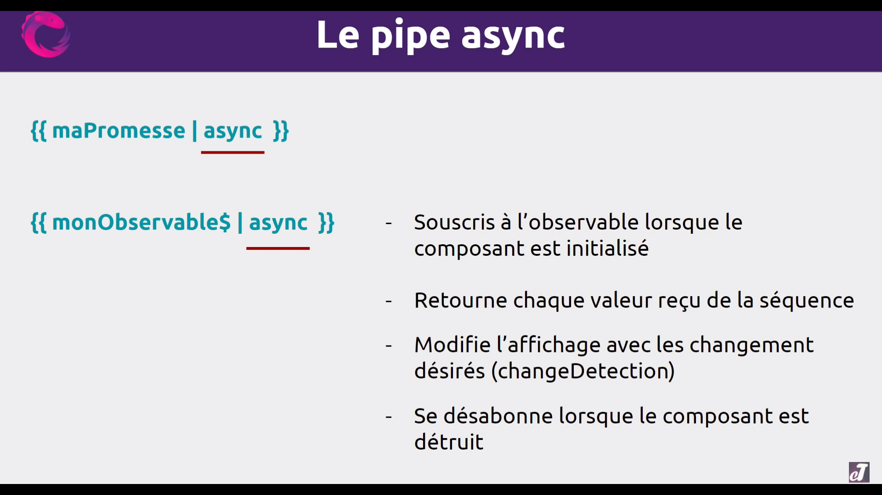

1. Le pipe async (partie 2)



1. Intercepter les erreurs avec l'opérateur catchError()

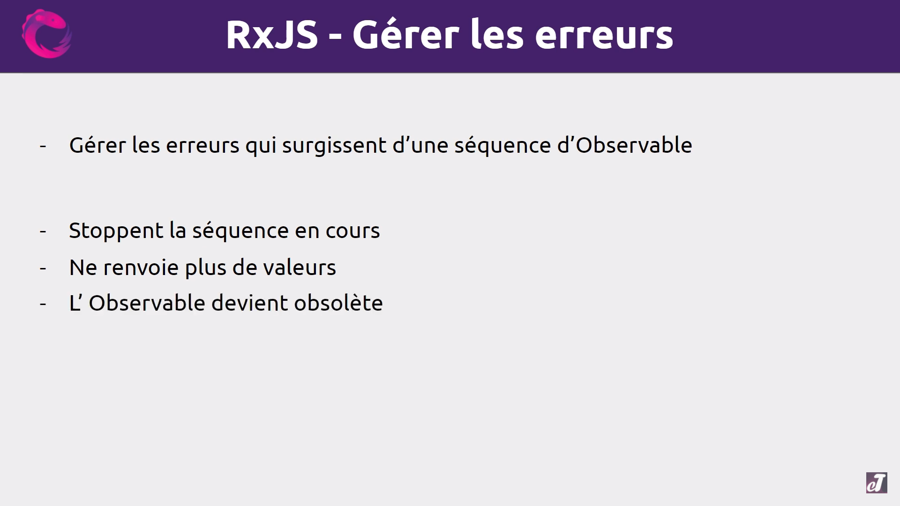

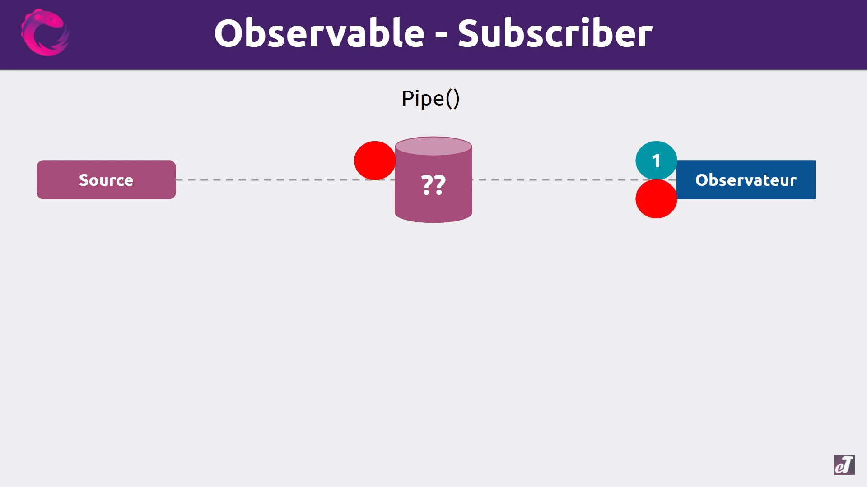

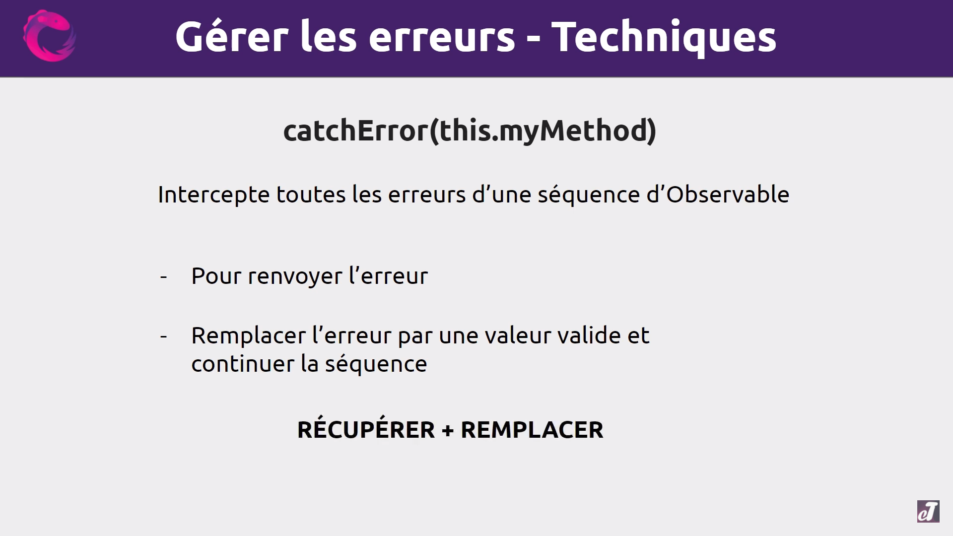

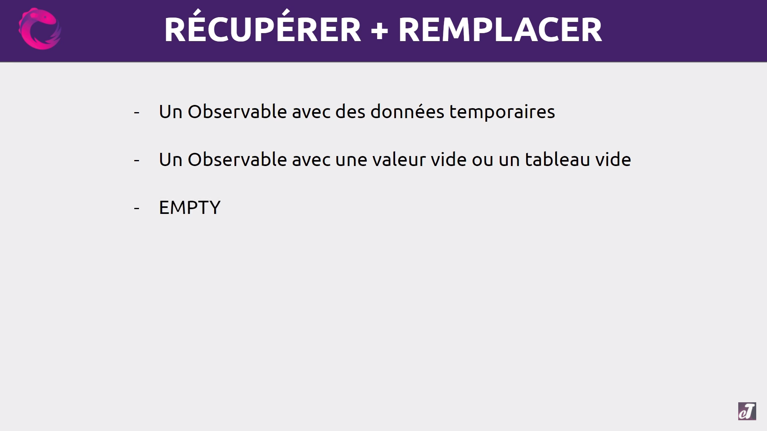

1. throwError() et EMPTY pour gerer les erreurs

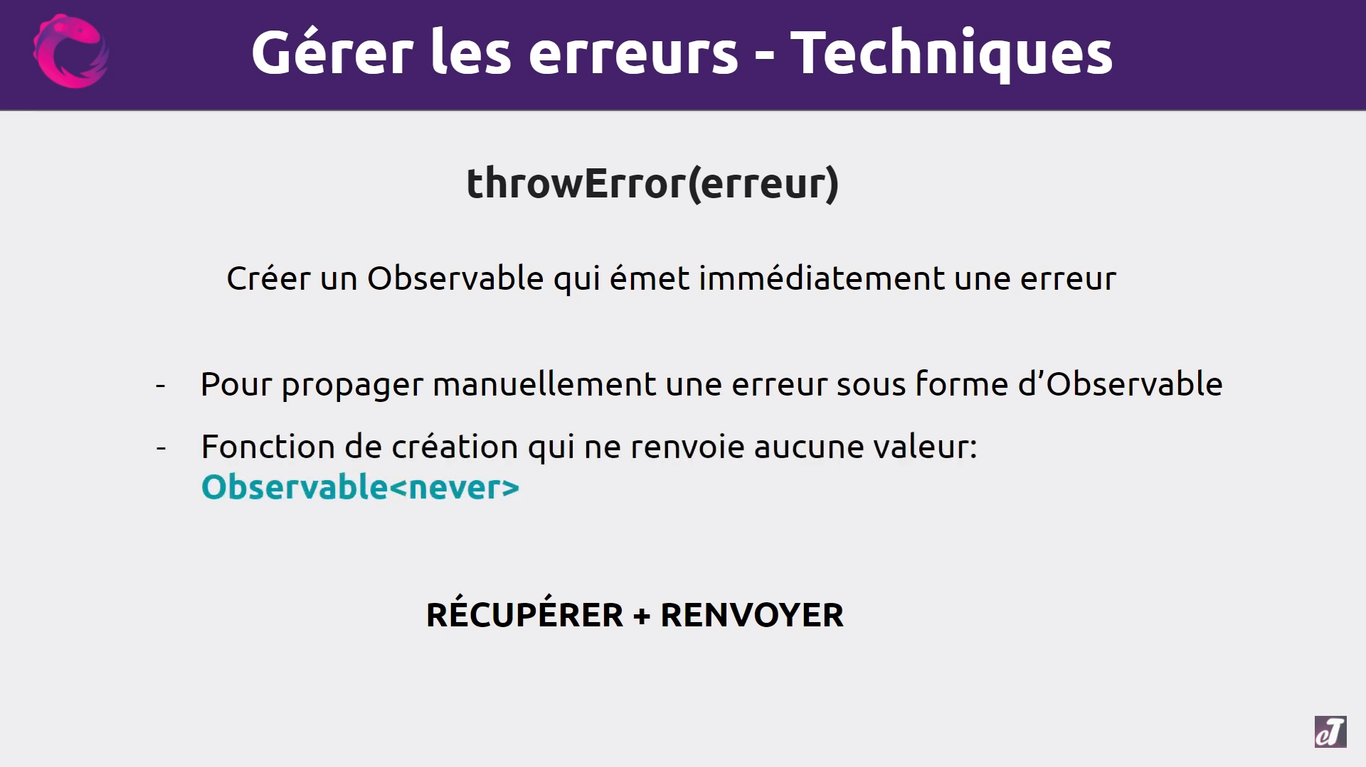

1. Transformer un Array arrivant d'une séquence d'Observable

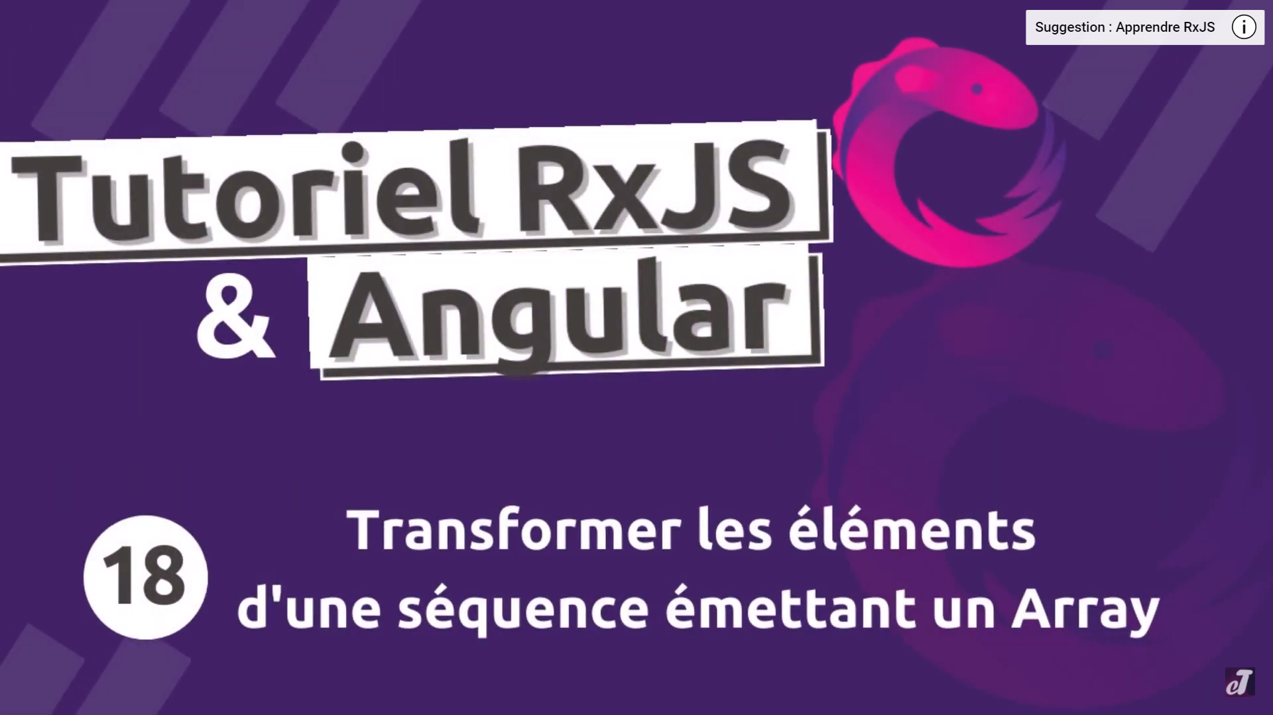

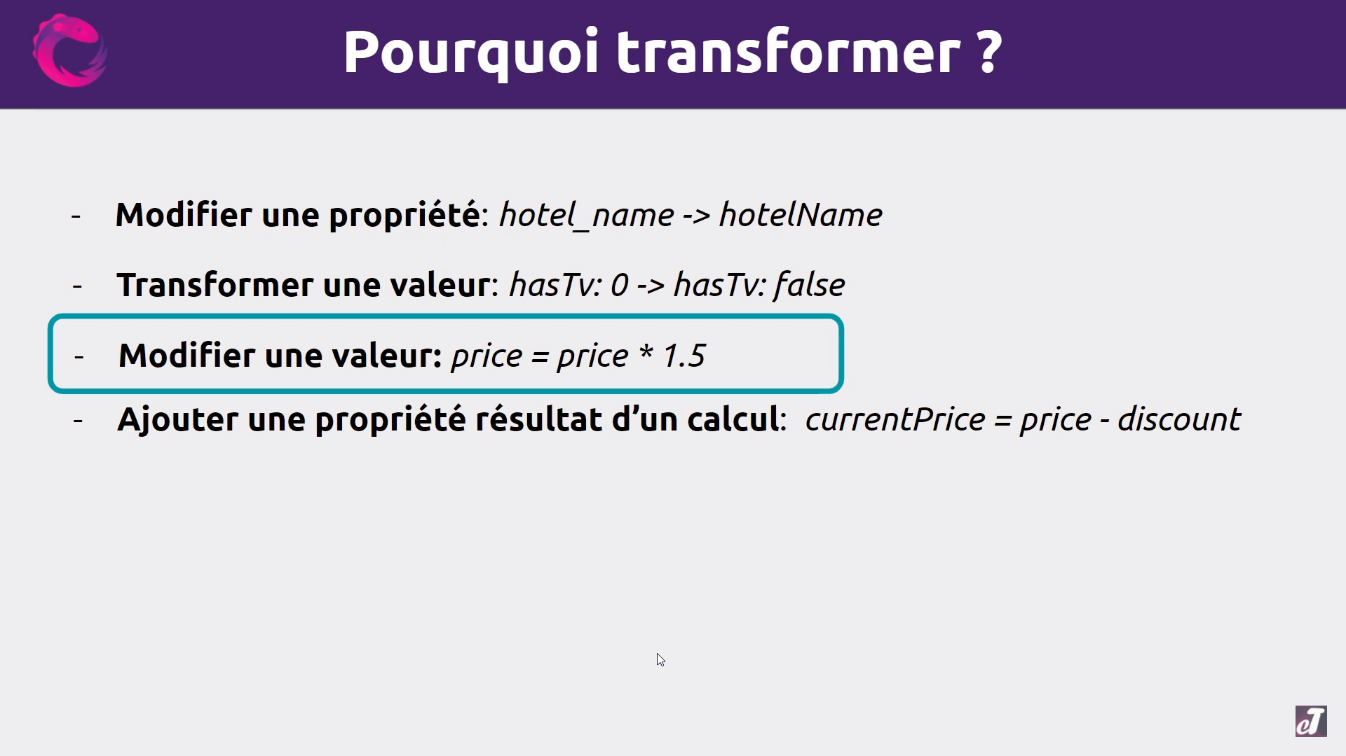

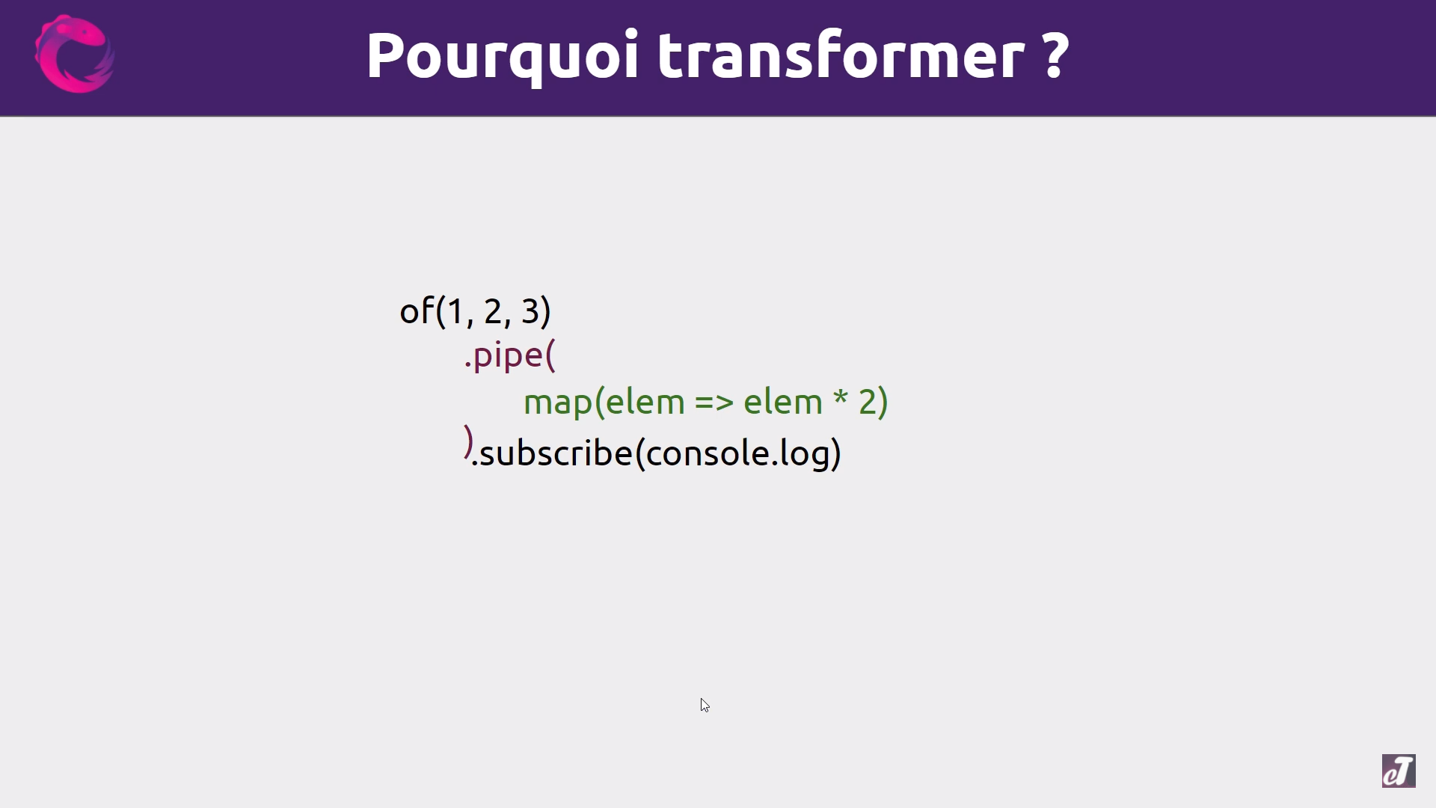

1. Combiner les Observables: les types de combinaisons

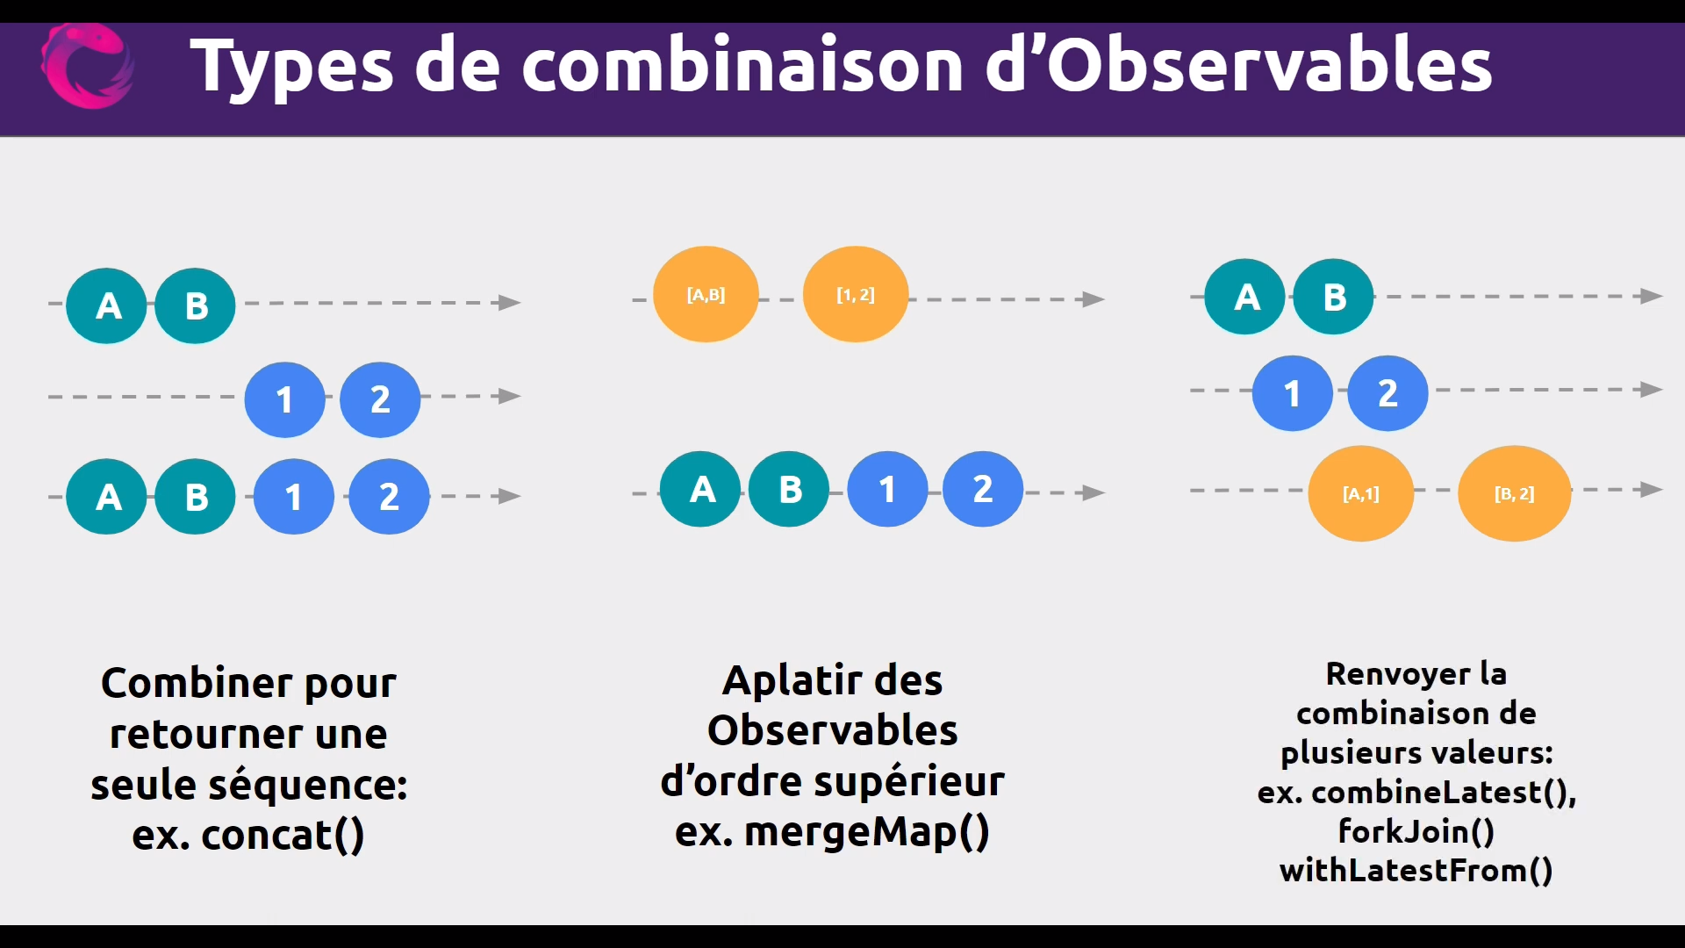

1. Combiner plusieurs séquences avec combineLatest()

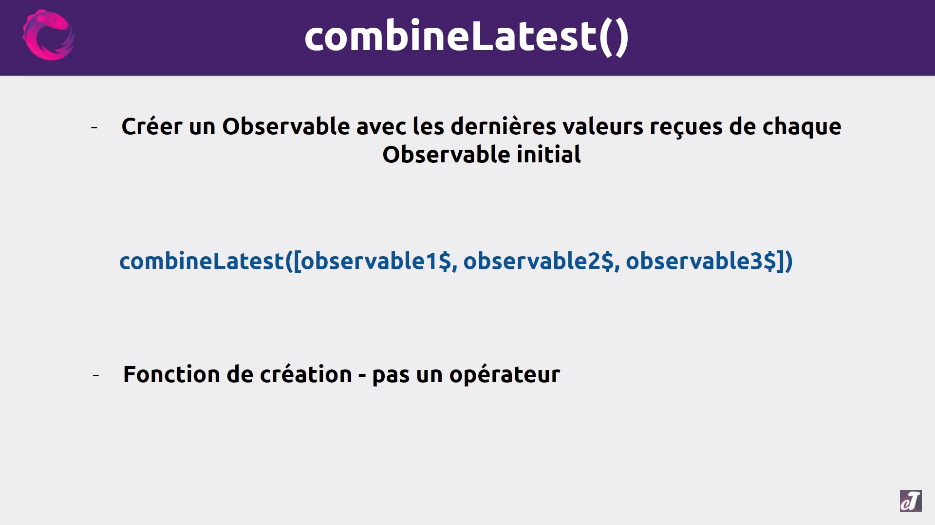

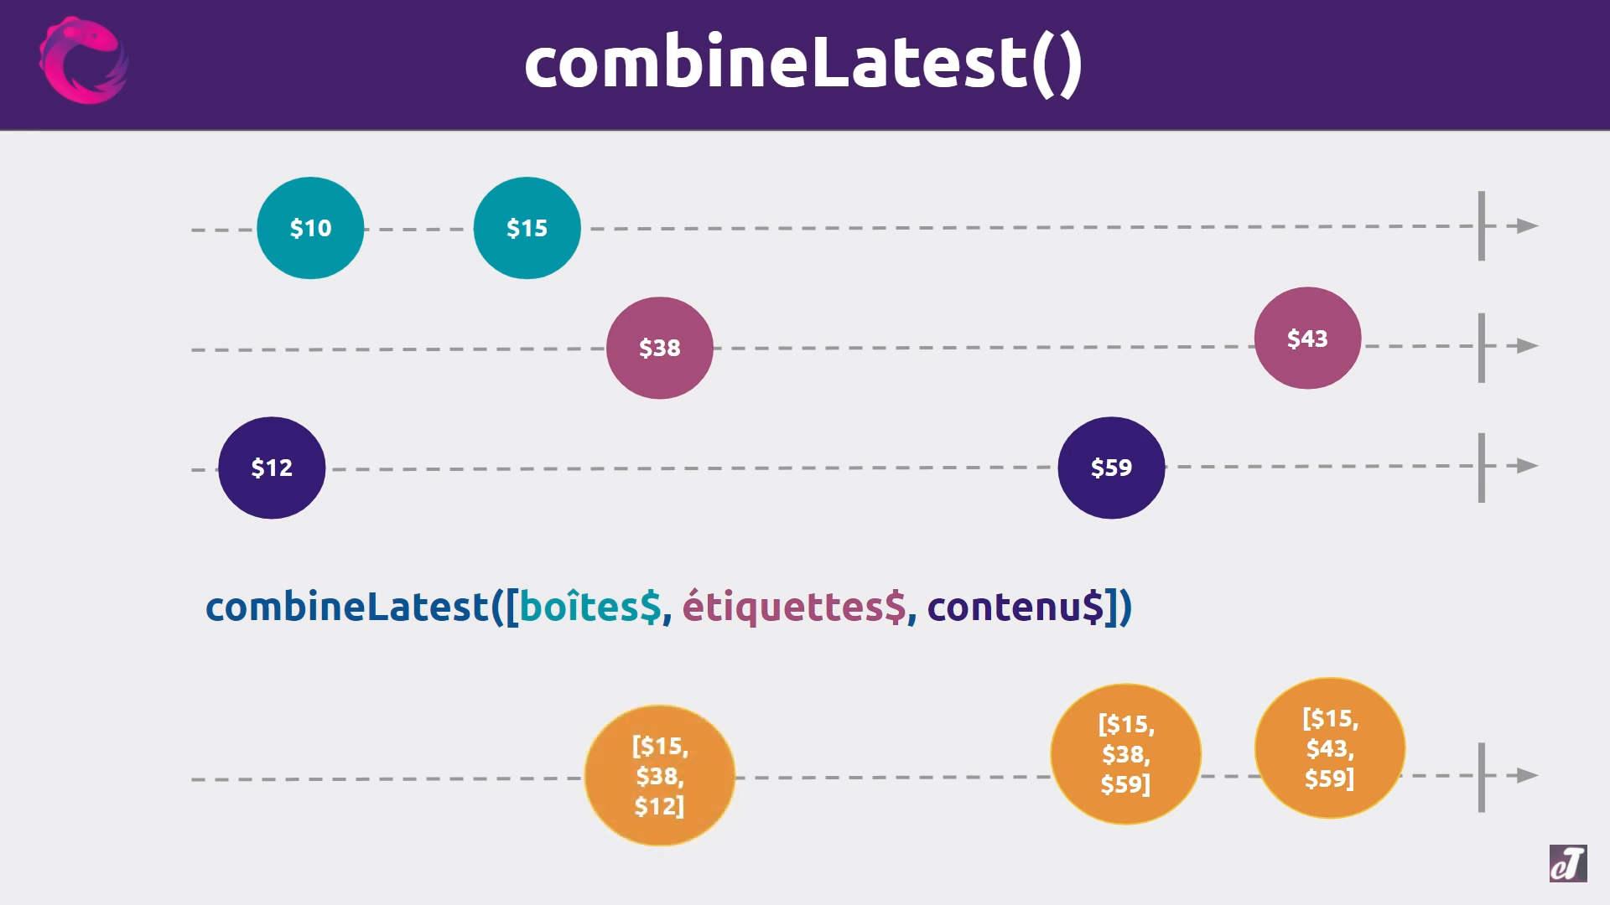

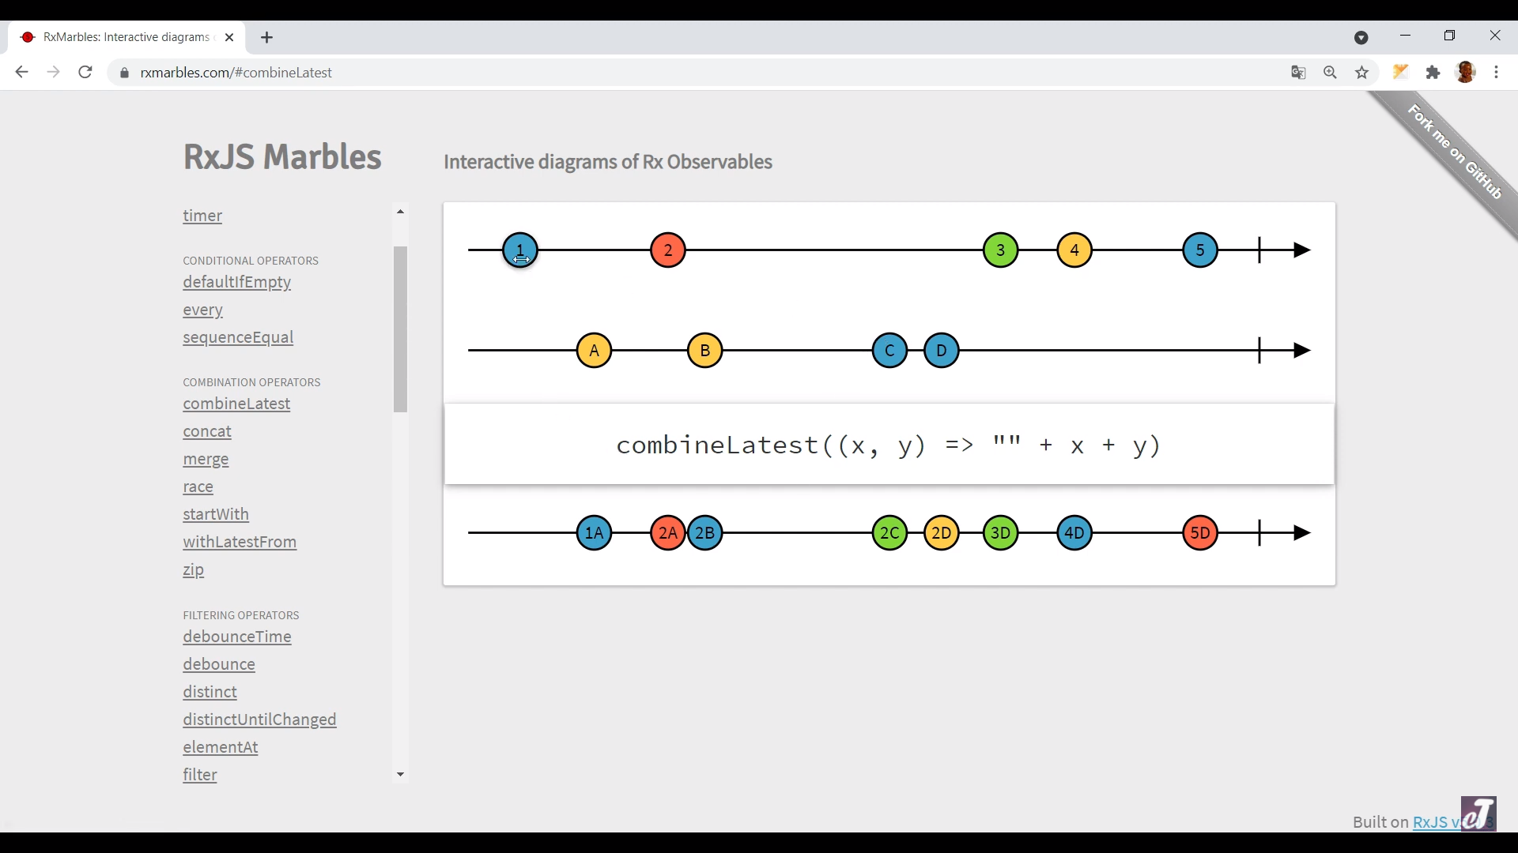

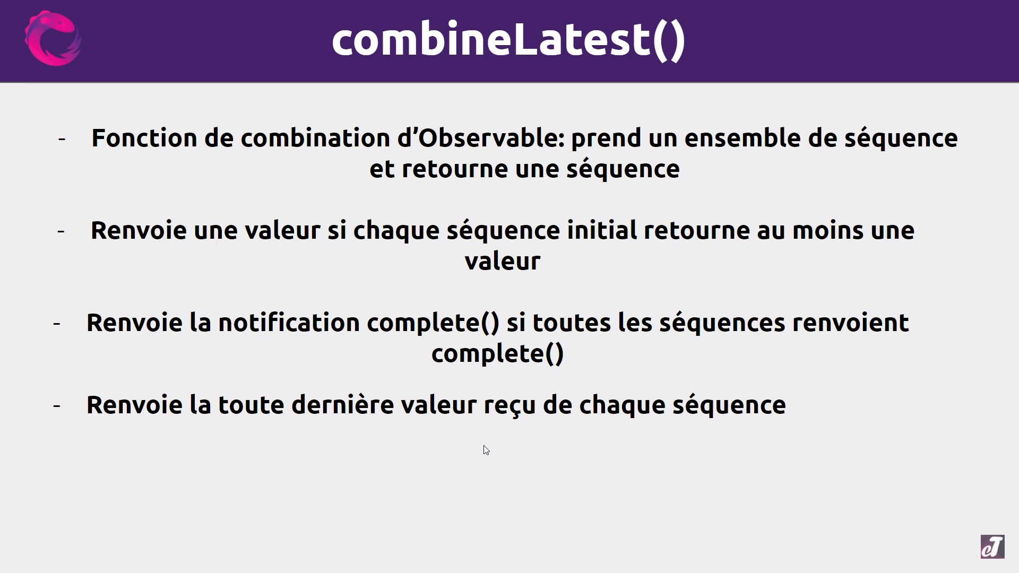cas d’utilisation :

* Recuperer categorie
* Recalculation des valeurs